نهى شكري
مدربة مهارات حياتيه و ريادة أعمال
بكالوريوس خدمة اجتماعية - جامعة حلوان 2011
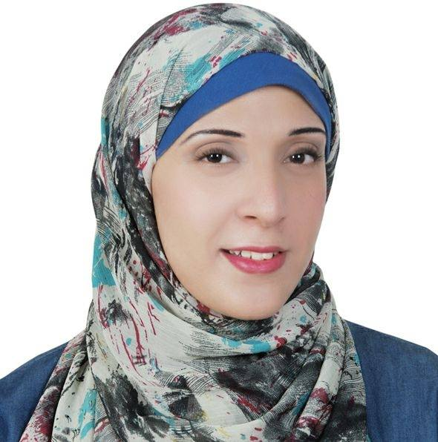
- مقدمة برنامج ( شخصي للغاية ).
https://www.youtube.com/watch?v=UNAKsH7FjSc&list=PLz4XhEPvr8US5S3DTIgrOD7PzBRDld-mF
- مقدمة برنامج ( #خطوات_النجاح ).
https://www.youtube.com/watch?v=0FZLq36IN-8&list=PLAbnfYa9k8aPES5OTcH1szi8iynHJ1qe0
- مقدمة برنامج ( السلام عليكن ).
https://soundcloud.com/noha-shokrey/sets/2016-1

- مقدمة برنامج ( سلم اكتساب المهارة ) كتعلم مهارة قيادة السيارة.
https://www.youtube.com/playlist?list=PLAbnfYa9k8aMeDx3ppyuIzIlahqQJWbEa
- مقدمة برنامج ( أسرار الطفولة ).
https://youtu.be/BIQRX6UsKxQ
https://youtu.be/rJLmgL-KU0E

- الخبرات السابقه بخلاف التدريب :-
* سكرتيرة تنفيذية ب الشركة العنانيه للاستثمار العقاري (2011)
* مسئول تسويق بشركة بتروكار لتشغيل السيارات ( 2012)
* سكرتيرة ب شركة توظيف خارجي ( 2012)
* كاتبة محتوي و مودريتور ب صفحة ( فرقة الشمس لذوي الاحتياجات الخاصه ) ( 2020)
* كاتبة محتوي و مودريتور ب صفحة ( أيبا سوفت ) ( 2021)
* كاتبة محتوي و مودريتور ب صفحة بيوتات للاغذية ( 2021)
* مسئول المبيعات ب شركة عسل البيت المصري فرع المعادي ( 2021)
* كاتبة محتوي و مودريتور ب صفحة مؤسسة مصر الامل و مستقبل أفضل للتنمية ( 2022
* اخصائيه تنمية مهارات لذوي الاحتياجات الخاصة ب مركز الأجيال (2022

- تم التدريب ( freelancer ) منذ 2013 فى :-
* مشروع بناء سلوكيات ايجابيه لموظفى البريد المصري .
* مشروع من التبعيه للريادة ( منحة مصر الخير ) للطلاب المصريين الدارسين ب ايطاليا و الصين.
* مشروع بدايتنا ( منحة ساويرس ) لتدريب و توظيف أهالى إمبابة و الوراق.
*المشروع المصرى الاماراتى ( بإيدك) للتدريب من أجل التشغيل.
* مكتبة مصر العامه فروع ( الدقى ، الزاويه الحمراء).
* مكتبة المعادي .
* فندق سفير بالدقي.
* فندق بيراميدز بارك.
* مؤسسة التطوير الابداعى .
* مؤسسة العناني للتنميه الانسانيه .
* سنتر بناء للتاهيل الاجتماعى لمتعافي الادمان .
* معهد التنمية الاداريه لموظفيه .
* المركز الاستكشافى للعلوم و التكنولوجيا فروع ( كوبرى القبه ، الملك الصالح ، مرسى مطروح).
* محافظات ( القاهرة ، الجيزة ، المنيا ، اسيوط ، سوهاج ، بنها ، مرسى مطروح ).
* جامعات ( القاهرة ، عين شمس ، السادات ).
* معهد تكنولوجيا الطيران ب مطار إمبابه.
* فريق خطوة بجامعة حلوان.
* فريق بريدج بجامعة حلوان.
* اتحاد الطلبه بكلية تربيه جامعة عين شمس.
* ملتقى المدربين لعام 2013
* Harvest training center
* World business fitness
* Ect
* In time team
* 5T academy
* Change academy
* Smart life academy
* حديقة ( الازهر ، الاندلس ، ام كلثوم ).
* تكية ابو الدهب ، قبة الغورى ، مركز الربع ، الحسين بمنطقة اثار الغوريه.
* جمعية الفوز بالحسنات ب دار السلام.
* مركز كليك ب الصف.
* مركز شباب صقر قريش ب المعادى الجديده.
- تم التدريب كمتطوعه فى :-
* جمعية رسالة نشاط أنوار رسالة للتنمية البشرية فروع ( المعادى ، المهندسين ، مصر الجديدة ، حلوان ، فيصل ).
* جمعية صناع الحياه فرع ( شبرا مصر ).
* مدرسة شيخ العمود ببرج نقابة التطبيقيين ب العباسيه.
* cancervive الجمعيه المصريه لدعم مرضى السرطان ب العجوزه.

- الدورات التي يتم تدريبها :
* مناقشة برنامج ( شخصى للغاية ) ، ( #خطوات_النجاح) ، ( السلام عليكن ).
* ريادة أعمال.
* بناء سلوكيات إيجابيه.
* التخطيط الشخصى.
* تحديد الأهداف.
* رؤيتنا رسالتنا.
* الثقه بالنفس.
* إدارة نشاطات الوقت.
* العمل المؤسسى و التخطيط الوظيفى.
* كيفية اجتياز المقابله الشخصيه ( interview)
* كيفية كتابة السيره الذاتيه ( ( cv
* اخلاقيات العمل.
* الوصف الوظيفي.
* التواصل الفعال.
* اكتشف شخصيتك.
* شخصيتك سلوكك.
* تحليل الشخصية بالطريقة الهندسية النفسية.
* الفرق بين الرجل والمرأة من نواحي التفكير والاحتياجات والمشاعر.
* نساء و لكن.

للتواصل :-
Mobile : 010 96 400 745
Email:
nohashokrey@gmail.com
youtube:
https://www.youtube.com/c/nohashokrey/featured
Facebook:
www.fb.com/nohapetrocar.nohashokrey
linkedin:
https://www.linkedin.com/in/trnohashokrey

